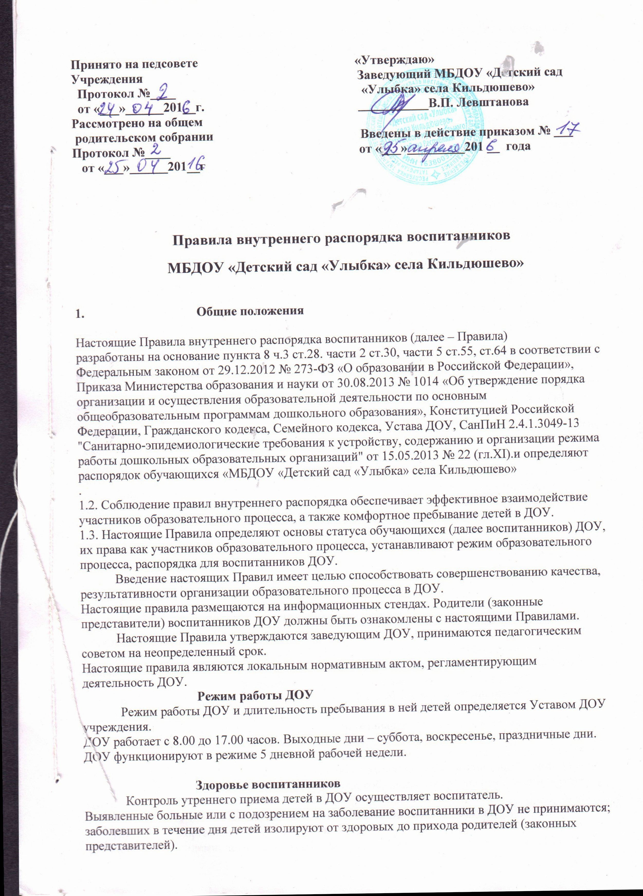

Родители (законные представители) обязаны приводить ребенка в ДОУ здоровым и информировать воспитателей о каких-либо изменениях, произошедших в его состоянии здоровья дома.
Если у ребенка есть аллергия или другие особенности здоровья и развития, то родители (законные представители) должны поставить в известность воспитателя и предоставить соответствующее медицинское заключение.
О невозможности прихода ребенка по болезни или другой уважительной причине родители (законные представители) должны сообщить в ДОУ.
Ребенок, не посещающий ДОУ более 5 дней (за исключением выходных и праздничных дней), должен иметь справку от врача с данными о состоянии здоровья (с указанием диагноза, длительности заболевания, сведений об отсутствии контакта с инфекционными больными).
В случае длительного отсутствия ребенка в ДОУ по каким-либо обстоятельствам родителям (законным представителям) необходимо написать заявление на имя заведующего ДОУ о сохранении места за воспитанником с указанием периода и причин его отсутствия.
Обеспечение безопасности
Родители (законные представители) должны своевременно сообщать воспитателю группы об изменении номера телефона, места жительства и места работы.
Для обеспечения безопасности родители (законные представители) должны лично передавать детей воспитателю группы и расписывается в журнале о приеме ребенка в ДОУ.
Родителям (законным представителям) запрещается забирать детей из группы, не поставив в известность воспитателя, а также поручать это детям, подросткам в возрасте до 16 лет, лицам в нетрезвом состоянии.
Посторонним лицам запрещено находиться в помещениях и на территории ДОУ без разрешения администрации.
Во избежание несчастных случаев родителям (законным представителям) необходимо проверять содержимое карманов в одежде обучающихся на наличие опасных предметов.
Воспитанникам категорически запрещается приносить в ДОУ острые, режущие, стеклянные предметы, а также мелкие предметы (бусинки, пуговицы и т. п.), таблетки и другие лекарственные средства.
Воспитанникам запрещается приносить в ДОУ жевательную резинку и другие продукты питания (конфеты, печенье, сухарики, напитки и др.).
Запрещается въезд на территорию ДОУ на личном автотранспорте или такси.В помещении и на территории ДОУ запрещено курить.
Организация питания
ДОУ обеспечивает гарантированное сбалансированное питание воспитанников с учетом их возраста, физиологических потребностей в основных пищевых веществах и энергии по утвержденным нормам.
Организация питания воспитанников возлагается на ДОУ и осуществляется его штатным персоналом.
Питание в ДОУ осуществляется в соответствии с примерным 10 -дневным меню, разработанным на основе физиологических потребностей в пищевых веществах и норм питания обучающихся и утвержденного заведующим ДОУ.
Меню в ДОУ составляется в соответствии с СанПиН 2.4.1.3049-13 "Санитарно-эпидемиологические требования к устройству, содержанию и организации режима работы дошкольных образовательных организаций", утв. постановлением Главного государственного санитарного врача РФ от 15.05.2013 № 26, и вывешивается на информационных стендах в раздевалке группы.
Режим и кратность питания воспитанников устанавливается в соответствии с длительностью их пребывания в ДОУ.
Контроль над качеством питания (разнообразием), витаминизацией блюд, закладкой продуктов питания, кулинарной обработкой, выходом блюд, вкусовыми качествами пищи, санитарным состоянием пищеблока, правильностью хранения, соблюдением сроков реализации продуктов возлагается на бракеражную комиссию ДОУ.
Игра и пребывание воспитанников на свежем воздухе
Воспитатель организует прогулку воспитанников в соответствии с СанПиН 2.4.1.3049-13 "Санитарно-эпидемиологические требования к устройству, содержанию и организации режима работы дошкольных образовательных организаций" пункт 11.5., утв. постановлением Главного государственного санитарного врача РФ от 15.05.2013 № 26. Прогулки с воспитанниками организуются 2 раза в день: в первую половину – до обеда и во вторую половину дня – после дневного сна или перед уходом детей домой. При температуре воздуха ниже минус 15 °С и скорости ветра более 7 м/с продолжительность прогулки сокращается.
Родители (законные представители) и педагоги ДОУ обязаны доводить до сознания воспитанников то, что в группе и на прогулке детям следует добросовестно выполнять задания, данные педагогическими работниками, бережно относиться к имуществу ДОУ, и не разрешается обижать друг друга, применять физическую силу, брать без разрешения личные вещи других детей, в т.ч. принесенные из дома игрушки; портить и ломать результаты труда других воспитанников.
Воспитанникам разрешается приносить в ДОУ личные игрушки только в том случае, если они соответствуют СанПиН 2.4.1.3049-13 "Санитарно-эпидемиологические требования к устройству, содержанию и организации режима работы дошкольных образовательных организаций", утв. постановлением Главного государственного санитарного врача РФ от 15.05.2013 № 26.
Использование личных велосипедов, самокатов, санок в ДОУ (без согласия воспитателя) запрещается в целях обеспечения безопасности других детей.
Права воспитанников ДОУ
В ДОУ реализуется право воспитанников на образование, гарантированное государством. Дошкольное образование направлено на формирование общей культуры, развитие физических, интеллектуальных, нравственных, эстетических и личностных качеств, формирование предпосылок к учебной деятельности, сохранение и укрепление здоровья детей дошкольного возраста.
Основная общеобразовательная программа дошкольного образования (далее – ООП) направлено на разностороннее развитие детей дошкольного возраста с учетом их возрастных и индивидуальных способностей, в том числе достижения детьми дошкольного возраста уровня развития, необходимого и достаточного для успешного освоения ими образовательных программ начального общего образования, на основе индивидуального подхода к детям дошкольного возраста. Освоение ООП дошкольного образования не сопровождается проведением промежуточных аттестаций и итоговой аттестации воспитанников.
Воспитанники ДОУ имеют право на развитие своих творческих способностей и интересов, участие в конкурсах, выставках, смотрах, физкультурных мероприятиях и других массовых мероприятиях.
Воспитанники ДОУ имеют право на уважение человеческого достоинства, защиту от всех форм физического и психического насилия, оскорбления личности, охрану жизни и здоровья:
- оказание первичной медико-санитарной помощи в порядке, установленном законодательством в сфере охраны здоровья;
-организацию питания;
- определение оптимальной образовательной нагрузки режима непосредственно образовательной деятельности;
- пропаганду и обучение навыками здорового образа жизни, требованиям охраны труда;
- организацию и создание условий для профилактики заболеваний и здоровья воспитанников, для занятия ими физической культурой и спортом;
- обеспечение безопасности воспитанников во время пребывания в ДОУ;
- профилактику несчастных случаев с воспитанниками во время пребывания в ДОУ;
- проведение санитарно-противоэпидемиологических и профилактических мероприятий.
-организацию оказания первичной медико-санитарной помощи воспитанникам ДОУ осуществляет фельдшер Кильдюшевского ФАП.
ДОУ при реализации ООП создает условия для охраны здоровья воспитанников, в том числе обеспечивает:
- текущий контроль за состоянием здоровья воспитанников;
- проведение санитарно-гигиенических, профилактических и оздоровительных мероприятий в ДОУ;
- соблюдение государственных санитарно-эпидемиологических правил и нормативов;
- расследование и учет несчастных случаев с обучающимися во время пребывания в ДОУ, в порядке, установленном федеральным органом исполнительной власти, осуществляющим функции по выработке государственной политики и нормативно-правовому регулированию в сфере образования, по согласию с федеральным органом исполнительной власти, осуществляющим функции по выработке государственной политики и нормативно-правовому регулированию в сфере здравоохранения.
Поощрение и дисциплинарное воздействие
Меры дисциплинарного взыскания к воспитанникам ДОУ не применяются.
Применение физического и (или) психического насилия по отношению к воспитанникам ДОУ не допускается.
Дисциплина в ДОУ, поддерживается на основе уважения человеческого достоинства всех участников образовательных отношений.
Поощрение воспитанников ДОУ за успехи в образовательной, спортивной, творческой деятельности проводится по итогам конкурсов, соревнований и других мероприятий в виде вручения грамот, дипломов, благодарственных писем, сертификатов, сладких призов и подарков.
Внешний вид воспитанников.
Воспитанника необходимо приводить в ДОУ в опрятном виде, в чистой, застегнутой на все пуговицы одежде и удобной, соответствующей сезону обуви, без посторонних запахов (духи, табак и т.д.). Родители должны следить за исправностью застежек (молний).
Воспитанник должен иметь умытое лицо, чистый нос, уши, руки и ноги, постриженные ногти, постриженные и тщательно расчесанные, аккуратно заплетенные волосы, чистое нижнее белье (в целях личной гигиены мальчиков и девочек необходима ежедневная смена нательного нижнего белья).
Если внешний вид и одежда воспитанником неопрятна, воспитатель вправе сделать замечание родителям (законным представителям) и потребовать надлежащего ухода за ребенком.
Для создания комфортных условий пребывания ребенка в ДОУ родитель (законный представитель) обязан обеспечить следующее:
- сменную обувь, тапочки (или сандалии) с каблучком и жестким задником на светлой подошве строго по размеру ноги (это обязательно для правильного формирования стопы, чтобы ножка малыша все время четко фиксировалась и не «западала» на стороны, так как формирование стопы заканчивается к 7-8 годам). Основное требование – удобство для ребенка в процессе самообслуживания, наличие застежек-липучек или резинок на подъеме стопы;
- комплект сменного белья: мальчику – шорты, трусики, майки, рубашки, колготки; девочкам – колготки, майки, трусики, платьице или юбочка с кофточкой. В теплое время – носки, гольфы;
- комплект сменного белья для сна (пижама, если необходимо – клеенка и 4 байковые пеленки);
- два пакета для хранения чистого и использованного белья;
- чешки для музыкальных занятий (строго по размеру ноги);
- для занятия физкультурой необходима специальная физкультурная форма: белая футболка, черные шорты из несинтетических, дышащих материалов, х/б носочки, спортивные тапочки без шнурков на резиновой подошве (строго по размеру ноги);
-индивидуальная расческа для поддерживания опрятного вида в течение дня;
-головной убор (в теплый период года);
- носовой платок или бумажные салфетки (необходимы ребенку как в помещении, так и на прогулке). На одежде должны располагаться удобные карманы для их хранения.
Родители (законные представители) должны ежедневно проверять содержимое пакетов для хранения чистого и использованного белья, а также еженедельно менять комплект спортивной одежды, так как ребенок в процессе активной двигательной деятельности потеет.
Родители (законные представители) должны промаркировать вещи ребенка (инициалы) во избежание потери и случайного обмена с другим ребенком. Одежда хранится в индивидуальном шкафчике воспитанника в раздевальной комнате. За утерю не промаркированной одежды и обуви администрация ДОУ ответственности не несет.
Для прогулок на улице, особенно в межсезонье и в зимний период, рекомендуется наличие сменной верхней одежды.
Зимой и в мокрую погоду рекомендуется, чтобы у ребенка была запасная одежда (варежки, колготки, штаны и т.д.) для смены в отдельном мешочке.
Перед тем как вести ребенка в детский сад родителям (законным представителям) необходимо проверить, соответствует ли его одежда времени года и температуре воздуха. Проследить, чтобы одежда ребенка не была слишком велика и не сковывала его движения. В правильно подобранной одежде ребенок свободно двигается и меньше утомляется. Завязки, застежки должны быть расположены так, чтобы ребенок мог самостоятельно себя обслужить. Обувь должна быть легкой, теплой, точно соответствовать ноге ребенка, легко сниматься и надеваться. Не желательно ношение вместо рукавичек перчаток.
Сотрудничество.
Педагоги, администрация ДОУ обязаны тесно сотрудничать с родителями (законными представителями) воспитанников для создания условий для успешной адаптации ребенка и обеспечения безопасной среды для его развития.
Родитель (законный представитель) должен получать педагогическую поддержку воспитателя, администрации во всех вопросах, касающихся воспитания ребенка.
Каждый родитель (законный представитель) имеет право принимать активное участие в воспитательно-образовательном процессе, участвовать в педагогических совещаниях ДОУ, с правом совещательного голоса, вносить предложения по работе с воспитанниками, быть избранным в Родительский комитет и Совет ДОУ.
Родители (законные представители) воспитанников обязаны соблюдать и выполнять условия настоящих правил, договора между ДОУ и родителями (законными представителями) воспитанников, устав ДОУ.
Если у родителя (законного представителя) возникли вопросы по организации воспитательно-образовательного процесса, пребыванию ребенка в группе, следует: обсудить их с воспитателем группы, если это не помогло решению проблемы, необходимо обратиться к заведующему ДОУ.

